Pravidla hry Maršál a špión

Hra je určena pro dva hráče. Každý z hráčů má k dispozici 40 hracích kamenů, které všechny rozestaví podle vlastní úvahy do 4 zadních řad hracího plánu tak, že obraz je vždy obrácen k vlastnímu hráči.

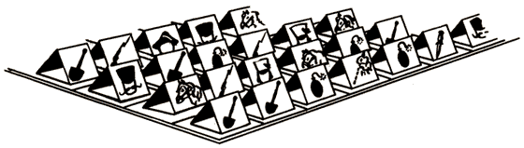

Se všemi kameny lze během hry pohybovat, kromě kamenů označených kresbou MINOVÉ POLE a PRAPOR. Tyto kameny je tedy nezbytné při volbě vlastni strategie postavit tak, aby co nejvíce během hry svým umístěním zvýhodňovaly vlastního hráče. S pohyblivými kameny se pohybuje všemi směry — dopředu, dozadu, do boku, ale i šikmo, a to vždy pouze o jedno pole. Vlastní hrací kameny se nepřeskakují. Výjimku mezi pohyblivými kameny tvoří kámen PRŮZKUMNÍK, který jako jediný se může ve volných kolmých směrech pohybovat více než o jedno pole, a to do okamžiku, napadení soupeře.

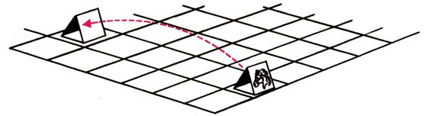

Vlastní hra spočívá v zabírání (zajímání) soupeřových kamenů vlastními. Hráč, který zaútočil pohybem na sousední pole na soupeřův hrací kámen se přesvědčí o hodnotě napadeného kamene, aniž sám sděluje, jakou hodnotou kamene útočí. Pokud je napadený kámen hodnotou vyšší, odevzdá svůj hrací kámen soupeři. Soupeřův kámen nechá na původním místě. Je-li napadený soupeřův kámen slabší, kámen zabere a zůstane na jeho místě. Zabraný kámen si postaví za vlastní řady. Hodnotu kamene, kterým útočil, rovněž soupeři neoznamuje. Narazí-li na sebe kameny stejných hodnot, vypadají ze hry oba.

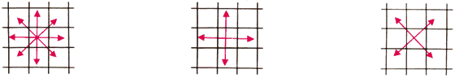

Postupovat (ustupovat) lze všemi směry — útočit (zajímat) lze však pouze kolmo — nikdy šikmo.

Hodnoty hracích kamenů jsou seřazeny od nejvyšších, tj. MARŠÁL, dále GENERÁL atd. viz kresba. To tedy znamená, že maršál může zajmout všechny nižší hodnoty. Generál může být zajat maršálem, ale zajme všechny hodnoty nižší. KAPITÁN je zajat maršálem nebo generálem, zajme však opět hodnoty nižší atd.

Hodnoty hracích kamenů

Poslední v řadě je hrací kámen označený jako ŠPIÓN. Tento kámen může být zabrán každým pohyblivým kamenem kromě kamene nejvyššího, tj. maršálem, avšak naopak maršál může být zajat pouze tímto kamenem.

POZOR! Každý pohyblivý kámen, který při svém vstupu nejede na kámen MINOVÉ POLE je ze hry vyřazen, avšak kámen minové pole zůstává na svém místě ve hře. Kámen minové pole může ze hry vyřadit pouze kámen MINÉR. Tato hodnota je velmi důležitá a je třeba během hry tyto kameny šetřit, neboť hráč, který ztratil během hry všechny kameny minér, nemůže nikdy vyhrát, pokud je soupeřův prapor obestavěn minovými poli.

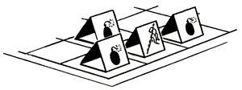

Uprostřed hracího plánu jsou dvě místa bez šachovnice. Na tato místa je oběma hráčům se všemi kameny vstup zakázán.

Konečným cílem hry je zajetí soupeřova praporu — kamene nepohyblivého, dů­kladnou obranou chráněného, avšak zranitelného všemi pohyblivými kameny. Hru prohrává hráč, kterému byl zabrán prapor. Hra končí nerozhodně, pokud ani jeden z hráčů nemá naději na zajmutí soupeřova praporu.

**A ještě jedno důležité upozornění — hráč, který ztratil mnoho kamenů nebo silné kameny, může ještě dosáhnout remízy způsobem známým ze šachu jako PAT, a to tak, že si dříve, než mu soupeř zajme prapor, nechá zabrat všechny zbylé pohyblivé kameny.** Právě tento moment tvoří hru napínavou až do samotného závěru, a to i tehdy, získá-li jeden ze soupeřů z počátku jednostrannou výhodu.